
ACADEMIA DE ALTOS ESTUDOS ESTRATÉGICOS

CURSO DE ENGENHARIA INFORMÁTICA COM ESPECIALIDADE
EM CIBERSEGURANÇA

PEDRO CUSTÓDIO GUAMBE

IMPLEMENTAÇÃO DE UM SISTEMA DE CONTROLO DE ACESSO EM UNIDADES MILITARES
CASO DE ESTUDO: CENTRO DE COMUNICAÇÃO DO ESTADO (CCE)

MALUANA
2025

PEDRO CUSTÓDIO GUAMBE

IMPLEMENTAÇÃO DE UM SISTEMA DE CONTROLO DE
ACESSO EM UNIDADES MILITARES

Monografia apresentada á Academia de Altos Estudos Estratégicos para obtenção do título de Licenciatura no Curso de Engenharia Informática e Cibersegurança.

Supervisores: Eng. Metano Dias & C. Roque

MALUANA

DECLARAÇÃO DE HONRA

Declaro que esta monografia é resultado da minha investigação pessoal e das orientações do meu supervisor, o seu conteúdo é original e todas as fontes consultadas estão devidamente mencionadas no texto, nas notas e bibliografia final. Declaro ainda, que este trabalho não foi apresentado em nenhuma outra instituição para a obtenção de qualquer grau académico.

Maluana, ________ de __________ de ____________

O Autor
_____________________________________________________
Pedro Custódio Guambe

TERMO PARA A SUBMISSÃO DO TRABALHO DE FIM DE CURSO


ACADEMIA DE ALTOS ESTUDOS ESTRATÉGICOS
DIRECCÃO PEDAGÓGICA

SUBMISSÃO DE TRABALHO DE FIM DE CURSO

Eu, _______________________________________, declaro que acompanhei todas as fases de elaboração do trabalho de fim do curso subordinado ao tema:
___________________________________________________________________________
___________________________________________________________________________ ___________________________________________________________________________
da autoria de
_____________________________________________.
Considero que o mesmo reúne os requisitos necessários para a submissão à apresentação e defesa pública.
Maluana, ___________ de ___________ de ___________

O Docente / Supervisor
____________________________________________
(Eng. Metano Dias &
C. Roque)
I

DEDICATÓRIA

Dedico este trabalho aos meus pais, irmãos,
familiares e amigos próximos

II

III

IV

V

VI

VII

Índice
1. CAPÍTULO I – INTRODUÇÃO 3
1.1. Contextualização 3
1.2. Definição do problema 4
1.3.1. Objectivo Geral 6
1.3.2. Objectivos Específicos 6
1.4. Justificativa 7
2. CAPÍTULO II – METODOLOGIA 9
2.1. Metodologia de Trabalho 9
2.1.1. Tipos de Pesquisa 9
2.1.2. Técnicas de Recolha de dados 12
2.3. Metodologia de desenvolvimento 14
3. CAPÍTULO III – REVISÃO DA LITERATURA 17
3.1. Quadro teórico 17
4. CAPÍTULO IV – ESTUDO DE CASO 24
4.1. Descrição do Estudo de caso 24

1. CAPÍTULO I – INTRODUÇÃO

1.1. Contextualização
A evolução das ameaças à segurança no século XXI, marcada pelo aumento da instabilidade geopolítica e pela sofisticação de tácticas de intrusão, exige que os Estados modernizem continuamente os seus mecanismos de proteção de infra-estruturas críticas. No cenário global contemporâneo, instalações militares constituem alvos prioritários para actividades de espionagem, sabotagem e terrorismo, representando não apenas pontos vulneráveis na defesa nacional, mas também símbolos da soberania e autoridade do Estado.
No contexto regional da África Austral, países como Moçambique enfrentam desafios adicionais de segurança, incluindo a necessidade de proteger infraestruturas estratégicas com recursos limitados e perante ameaças assimétricas. A nível nacional, a proteção física de unidades militares torna-se imperativa para garantir a continuidade operacional e a integridade de informações sensíveis.
Olhando para as instituições nacionais, o Centro de Comunicações do Estado (CCE) destaca-se como uma infraestrutura crítica onde a circulação de informações estratégicas exige medidas de segurança eficazes. Contudo, a realidade operacional desta instalação revela vulnerabilidades significativas no seu sistema de segurança do perímetro. O modelo actual caracteriza-se por: cobertura insuficiente de videovigilância (apenas duas câmaras na entrada principal), pontos cegos extensos ao longo do perímetro, altura reduzida do muro (aproximadamente 2 metros), existência de um portão secundário não monitorado e dependência excessiva de vigilância humana sujeita a limitações naturais como fadiga e distração.
Perante este problema concreto de vulnerabilidades múltiplas no sistema de segurança do CCE, torna-se crucial a implementação de uma solução tecnológica integrada que combine controlo de acesso, detecção de intrusões e sistemas de alerta em tempo real. Como afirma Tanenbaum (2011), "a segurança deve ser pensada como camada essencial nos sistemas modernos e não como uma funcionalidade adicional".
A solução proposta neste trabalho consiste num sistema de monitorização inteligente que incorpore tecnologias de sensores, câmeras e comunicação integrada, permitindo a deteção automática de intrusões e a emissão imediata de alertas. Espera-se que esta implementação resulte no aumento significativo da cobertura de segurança, na redução de falsos alarmes, na minimização da dependência de vigilância humana contínua e na criação de uma base tecnológica escalável para futuras integrações, contribuindo assim para a proteção efectiva desta infra-estrutura crítica nacional.

1.2. Definição do problema
“Definir o problema consiste em dizer de maneira explícita, clara, compreensível e operacional, qual a dificuldade com a qual nos defrontamos e que pretendemos resolver” Gomides (2008, p.45). Isto é, a formulação deve ser específica para delimitar de forma adequada o escopo da pesquisa.
A segurança das instalações militares continua a enfrentar desafios significativos, sobretudo em contextos de vigilância predominantemente humana. A falta de um sistema eficiente de detecção de intrusões expõe pontos vulneráveis às falhas humanas, especialmente durante turnos noturnos ou com baixa disponibilidades dos oficiais da segurança.
Sistemas actuais como câmeras de vigilância estáticas, oferecem uma cobertura limitada, não prevenindo nem gerando alertas em tempo oportuno. “Já se reconhece em aplicações domésticas e comerciais que sistemas de detecção intrusiva automatizados, baseados em micro-controladores e sensores como PIR (Passive Infrared) e sensores magnéticos, associam eficácia à resposta por meio de comunicadores como módulos GSM” (Arinde & Idowu, 2024).
Além disso, no ambiente militar, o uso de sensores especializados (radar, infravermelho, micro-ondas) integrados em sistemas automatizados favorece a colecta inteligente de dados de vigilância, reduzindo a dependência humana e aprimorando a capacidade de resposta (Revistas Militar, 2023).
Dada a natureza sensível das instalações do CCE e pelo tipo de informações estratégicas que nelas circulam, verificou-se a existência de vulnerabilidades significativas no sistema de segurança. A monitorização é essencialmente centrada na entrada principal, onde existem apenas duas câmeras voltadas para a via pública, que monitoram especificamente a entra e saída, deixando os restantes sectores do perímetro não cobertos.
A proximidade de um bar e de um tanque de água ao lado do portão frontal permite visibilidade directa do interior por indivíduos em posição elevada, expondo informações e movimentos internos. Para além disso, a altura reduzida do muro (cerca de 2 metros), a existência de um portão secundário utilizado ocasionalmente, aumentam a possibilidade de acessos não autorizados. Agrava-se o facto de que os oficiais de segurança se limitam à vigilância da entrada principal, sem realizar patrulhas regulares em todo perímetro, o que, aliado à dependência de vigilância humana, sujeita-se a falhas naturais como fadiga, distração e lapsos de atenção. Nesse contexto, torna-se evidente a necessidade de adoptar tecnologias inteligentes que assegurem maior cobertura e reduzam o risco de intrusão. Com base nos constrangimentos descritos, surgiu a seguinte pergunta de partida: De que forma a aplicação de sistemas inteligentes pode reforçar a vigilância do CCE?
Portanto, diante do cenário descrito anteriormente e uma visão futura, tornou-se imprescindível a implementação de um sistema eficiente e integrado, capaz de operar continuamente, identificar intrusões e gerar alertas em tempo oportuno. Este tipo de solução não só mitigaria os riscos actuais, como também criaria uma base tecnológica escalável para futuras integrações com recursos mais avançados, como drones e redes de comunicação criptografadas.

1.3. Objectivos

1.3.1. Objectivo Geral
- Conceber um sistema de controlo de acesso para o Centro de Comunicação do Estado.

1.3.2. Objectivos Específicos
Para atingir o objectivo geral acima enunciado, foram definidos os seguintes objectivos específicos:
- Analisar as fragilidades presentes no sistema actual de supervisão do CCE para identificar os pontos críticos que comprometem a eficiência e a segurança das instalações;
- Investigar as soluções tecnológicas de supervisão por forma a selecionar alternativas viáveis;
- Projectar um sistema de monitorização integrado que incorpore tecnologias inovadoras aos recursos humanos já existentes e
- Validar a efectividade da solução sugerida, através de simulações.

1.4. Justificativa
A selecção do presente tema de investigação surge de uma motivação dupla: a observação empírica de uma vulnerabilidade concreta no sistema de segurança nacional e a identificação de uma oportunidade tecnológica claramente alinhada com as necessidades específicas do contexto moçambicano. A constatação directa das limitações do sistema de vigilância do Centro de Comunicação do Estado (CCE), nomeadamente a sua cobertura de perímetro insuficiente, a concentração de meios na entrada principal e a dependência crítica de patrulhas humanas sujeitas a falhas constituiu o ponto de partida fundamental para este trabalho.
No campo teórico, Lyon (2001; 2003) afirma que a vigilância contemporânea ultrapassa a simples observação e se estabelece como um mecanismo estruturante de proteção social, no qual a integração de recursos tecnológicos potencializa o alcance e a precisão da supervisão. Este entendimento é especialmente relevante para realidades como a de Moçambique, onde, segundo Zucule de Barros e Van Nieakerk (2023), grande parte das infra-estruturas críticas e instalações militares ainda não dispõe de sistemas automatizados de vigilância, mantendo alto grau de vulnerabilidade física e cibernética.
Assim, o estudo justificou-se pela necessidade de compreender e responder a essas lacunas por meio de análise, concepção e validação de um sistema de monitorização integrado, adaptado às especificidades do CCE e alinhado às diretrizes nacionais de segurança estabelecidas pela Lei nº 5/2014, que enfatiza a proteção de infra-estruturas críticas e a garantia da soberania e segurança do Estado.
A relevância desta investigação justifica-se em três dimensões:
Sob ponto de vista social, a presente investigação, contribui de forma positiva para a preservação da ordem pública ao propor uma solução de vigilância inteligente em locais estratégicos, como instalações militares e para-militares, centros de comando e infraestrutura crítica. Um ambiente mais seguro culmina na tranquilidade da população e fortalece a soberania do estado, reduzindo desta forma a possibilidade de ações hostis que possam comprometer a integridade da instituição, como sabotagem.

- Na perspectiva Académica
O estudo contribui para o enriquecimento do acervo científico relativo às aplicações práticas de sensores no campo da segurança física de infra-estruturas bem como cibernética e serve como referência para futuros estudos que explorem soluções tecnológicas em contextos militares, para-militares, urbanos e com mais abrangência as linhas de fronteiras entre Moçambique e outros países vizinhos. A investigação estabelece ainda uma ponte entre a teoria e prática, permitindo que estudantes, docentes, e pesquisadores compreendam, de forma aplicada conceitos como controlo de acesso, automatização, detecção por sensores e a comunicação serial entre as plataformas.
- No âmbito pessoal
Do ponto de vista pessoal, o desenvolvimento deste protótipo evidenciou a competência técnica e a visão estratégica na aplicação de conhecimentos adquiridos durante o período de formação académica. Representou ainda, um desafio concreto que exigiu, pensamento crítico, capacidade de resolução de problemas e criatividade. Valores estes, essenciais na construção de uma carreira sólida e comprometida com o desenvolvimento do estado Moçambicano.
- Para a segurança do Estado
No que diz respeito à segurança do Estado, o presente estudo contém um grau altamente significativo. Considerando o cenário contemporâneo de ameaças híbridas que combinam ataques físicos, cibernéticos e psicológicos, proteger os limites físicos das unidades estratégicas torna-se uma exigência inegociável. Este trabalho tem um potencial para ser integrado a sistemas mais complexos de vigilância e defesa, incluindo câmeras, drones, rede de sensores e centrais de comando (onde se fará a monitorização), ajudando a garantir a integridade de território, proteger dados sensíveis e antecipar acções inimigas, para além de servir como modelo para adopção de tecnologias de vigilância por outros sectores da defesa de segurança nacional.

1.5. Estrutura do Trabalho
O presente trabalho encontra-se dividido em sete (7) capítulos, nomeadamente: Introdução, Metodologia do Trabalho, Revisão de Literatura, Estudo de Caso, Proposta de soluções, Discussão de Resultados e Conclusões e Recomendações, que são descritos a seguir:
Capítulo 1: Introdução – faz-se o contexto geral da segurança de infraestruturas críticas, a definição do problema de investigação, a pergunta de partida, os objectivos que se pretende atingir, a justificativa para a seleção do tema, bem como a estrutura do documento.
Capítulo 2: Metodologia do Trabalho - apresenta-se as técnicas de pesquisa, as técnicas de recolha e análise de dados e ferramentas utilizadas para a realização do trabalho, tendo em conta os objectivos traçados., para garantir o rigor científico do estudo.
Capítulo 3: Revisão de Literatura – são apresentados os conceitos fundamentais que sustentam a pesquisa, que possibilitaram a consulta de alguma documentação para a realização do trabalho.
Capítulo 4: Estudo de Caso - foca-se na caracterização detalhada do objecto de estudo, o Centro de Comunicação do Estado (CCE). Analisa o seu sistema de segurança actual, identificando e diagnosticando as suas fragilidades, e caracteriza a amostra de participantes envolvidos no estudo.
Capítulo 5: Proposta de Soluções – apresenta e analisa possíveis soluções tecnológicas para as fragilidades identificadas. Fundamenta a escolha da solução considerada mais viável e adequada ao contexto, descrevendo minuciosamente a sua arquitetura, componentes e funcionamento.
Capítulo 6: Discussão de Resultados - dedica-se à análise e interpretação crítica dos dados recolhidos durante a fase de testes da solução proposta, confrontando-os com a revisão de literatura e avaliando o seu desempenho face aos objectivos específicos traçados.
Capítulo 7: Conclusões e Recomendações - síntese final do trabalho, onde são apresentadas as conclusões resultantes da realização do trabalho e as recomendações ou planos para o futuro.
Referências Bibliográficas - são apresentadas as obras consultadas no âmbito da realização do trabalho.
Apêndices e Anexos - Por fim, são apresentados os documentos complementares do trabalho.

2. CAPÍTULO II – METODOLOGIA

2.1. Metodologia de Trabalho
Esta secção descreve de forma detalhada os procedimentos metodológicos utilizados no desenvolvimento e implementação do protótipo de sistema de controlo de acesso em unidades militares. A metodologia foi estruturada em duas subsecções fundamentais: tipos de pesquisa e técnicas de recolha de dados.
A escolha metodológica fundamenta-se na necessidade de unir forte rigor científico e aplicabilidade prática, assegurando que o estudo não apenas produza conhecimento acadêmico, mas também gere uma solução concreta para um problema real de segurança.
Dos procedimentos enunciados anteriormente, segue-se primeiramente para os tipos de pesquisa utilizados neste trabalho:

2.1.1. Tipos de Pesquisa

2.1.1.1. Quanto a natureza
Segundo Gerhardt & Silveira (2009), quanto a abordagem de pesquisa, a metodologia pode ser básica e aplicada. Para este trabalho aplicou-se a pesquisa aplicada, por esta ser focada na resolução de problemas específicos.
Pesquisa aplicada
Optou-se pela pesquisa aplicada por seu foco em resolver problemas concretos e específicos, no caso em estudo, a vulnerabilidade do perímetro do Centro de Comunicação do Estado (CCE). Como afirmam Prodanov e Freitas (2013), a pesquisa aplicada visa gerar conhecimentos que possam ser utilizados de forma imediata para a solução de problemas práticos, diferindo da pesquisa pura, cujo interesse é teórico. Este estudo busca integrar conhecimentos de Engenharia Informática e de sistemas embarcados para fornecer uma resposta directa às necessidades da segurança do Estado. Este tipo de pesquisa garante a relevância prática no caso em estudo.

2.1.1.2. Quanto aos Objectivos da pesquisa
Segundo Gil, (2002), a pesquisa quanto ao seu objectivo pode ser classificada em três categorias principais: pesquisa descritiva, explicativa e exploratória, onde para esta pesquisa foi empregue a pesquisa descritiva, pois permitiu observar, registar e analisar de forma detalhada as características e o funcionamento do sistema de monitorização desenvolvido.
Pesquisa descritiva
A pesquisa descritiva foi incorporada para registar e analisar o comportamento do sistema perante eventos simulados de intrusão, pois esta, fornece registos detalhados que sustentam a análise técnica. De acordo com Cervo, Bervian e da Silva (2007), este tipo de pesquisa busca descrever, de forma sistemática, as características de um fenómeno ou a relação entre variáveis, sem manipulá-las. No presente estudo, descreve-se a capacidade de resposta do sistema sob diferentes níveis de ameaça de modo a avaliar a eficácia e eficiência do mesmo.

2.1.1.3. Quanto a abordagem
Segundo Gerhardt & Silveira (2009), quanto a abordagem de pesquisa, a metodologia pode ser qualitativa assim como quantitativa.
O estudo adopta uma abordagem qualitativa, visando compreender o fenómeno de forma ampla e fundamentada que se exige tanto no desempenho técnico quanto a aceitação e eficiência no contexto de uso real da solução apresentada. O método qualitativo foi aplicado para compreender as percepções dos oficiais de segurança e todos os que interagem com o sistema.
Os dados recolhidos são ricos em pormenores descritivos relativamente as pessoas e o local de estudo. É neste entendimento que para o desenvolvimento deste trabalho, foi usada abordagem qualitativa por ser descritiva e permite que os investigadores se interessem mais pelos processos que pelos resultados (Bogdan e Biklen, 1994).
Ainda, segundo Minayo (2012), afirma que “a pesquisa qualitativa valoriza a interpretação contextual, explorando significados e percepções que não podem ser capturadas por números. Esse método, é essencial para se avaliar a usabilidade e adequação da solução ao ambiente real”.

2.1.1.4. Quanto aos procedimentos técnicos
Adoptou-se no presente trabalho como procedimento técnico principal o estudo de caso, método amplamente utilizado em pesquisas que buscam compreender fenômenos da actualidade em profundidade e dentro do seu contexto real. Segundo Yin (2001, p.33), define estudo de caso como “uma estratégia de investigação empírica de um fenómeno contemporâneo dentro do seu contexto de vida real”, sendo especialmente relevante quando as fronteiras entre o fenómeno e o contexto não estão de forma clara delimitadas.
Yin (2001, p.28) considera o estudo de caso como uma estratégia de pesquisa que possui uma vantagem específica quando: “faz-se uma questão tipo ‘como’ ou ‘por que’ sobre um conjunto contemporâneo de acontecimentos sobre o qual o pesquisador tem pouco ou nenhum controle”.
“A investigação de estudo de caso enfrenta uma situação tecnicamente única em que haverá muito mais variáveis de interesse do que pontos de dados, e, como resultado, baseia-se em várias fontes de evidências, com os dados precisando convergir em um formato de triângulo, e, como outro resultado, beneficia-se do desenvolvimento prévio de proposições teóricas para conduzir a coleta e a análise de dados” (YIN, 2001 p. 33-34).
O estudo de caso, segundo Stake (1995), é particularmente apropriado quando o investigador pretende analisar um único objecto, seja ele um indivíduo, organização, sistema ou evento, de forma holística, abrangendo variáveis contextuais, comportamentais e tecnológicas. No contexto desta investigação, esta abordagem permite captar a complexidade do sistema de segurança e controlo de acesso do Centro de Comunicação do Estado, não apenas observando sua configuração técnica, mas também o processo operacional, neste caso, refere-se à interação entre os oficiais de segurança e a percepção destes em relação a eficácia das tecnologias utilizadas.
A adopção do estudo de caso como procedimento técnico justifica-se por três razões principais:
- Complexidade do objecto de estudo - A segurança de perímetro envolve múltiplas camadas (física, eletrônica e cibernética), cuja compreensão exige observação e análise em contexto real;
- Relevância prática – O objecto de estudo é de natureza sensível, onde a proteção de activos físicos e informações estratégicas impacta directamente a segurança institucional e
- Carácter exploratório e descritivo – Este trabalho não se limita apenas em propor soluções, mas também busca documentar, analisar e interpretar o funcionamento actual, identificando os pontos fortes e vulneráveis.

2.1.2. Técnicas de Recolha de dados
O uso de técnicas de recolha de dados é um aspecto crucial na elaboração de um trabalho científico. Recorreu-se a uma abordagem mista, combinando diversas técnicas, com o objectivo de assegurar uma análise robusta do sistema de supervisão e monitoria do Centro de Comunicação do Estado. Segundo Gil (2019), “a seleção criteriosa das técnicas de recolha de dados é determinante para a credibilidade dos resultados, pois garante que a informação obtida seja fiável e representativa do fenómeno estudado”. Para o desenvolvimento deste trabalho foram utilizadas 4 técnicas, nomeadamente: Entrevista, observação, Pesquisa bibliográfica, pesquisa documental, e questionário.
Entrevista
Para Marconi e Lakatos (2003), a entrevista é um encontro entre duas pessoas, de modo que o entrevistador obtenha informações relacionadas a um assunto, por meio de uma conversa de natureza profissional. As entrevistas podem ser classificadas em estruturadas, semi-estruturadas e não estruturadas, dependendo do grau de rigidez do roteiro de perguntas. No que diz respeito a este trabalho, foi aplicada a entrevista semi-estruturada que permite flexibilidade e aprofundamento nas informações que se pretende obter do entrevistado (Gil, 2002). Para a obtenção de informação que ajudou no entendimento do processo actual de funcionamento do controlo de acesso às instalações do Centro de Comunicação do Estado, foram realizadas entrevistas ao chefe do sector de Hardware e o chefe do sector de Software com o propósito de entender devidamente o processo actual de controlo de acesso e os desafios enfrentados.

Observação
A observação constitui uma das técnicas clássicas de recolha de dados em investigação científica, sendo amplamente utilizada nas ciências sociais e aplicadas. De acordo com Gil (2008), “observar implica examinar atentamente determinado fenómeno ou situação com o objectivo de compreender suas dinâmicas, interações e padrões”. Flick (2009) acrescenta que “a observação pode assumir diferentes formatos desde a mais espontânea até a mais controlada, dependendo do nível de sistematização e da finalidade do estudo”.
A observação pode assistemática e sistemática.
Sistemática
A observação sistemática pode ser também chamada de estruturada, planeada, controlada. Utiliza instrumentos para colecta dos dados ou fenómenos observados tais como quadros, anotações, escalas, dispositivos mecânicos, entre outros (Marconi & Lakatos, 2003).
No contexto do estudo de caso do CCE, foi realizada uma observação directa sistemática para avaliar a gestão do sistema de segurança pelos oficiais responsáveis. A escolha por essa técnica se justifica pela necessidade de um entendimento aprofundado e estruturado sobre como as operações de segurança são realizadas em um ambiente crítico, onde a proteção de activos físicos e informações sensíveis é de extrema importância. A observação, quando bem estruturada, proporciona informações ricas e detalhadas que dificilmente poderiam ser obtidas apenas por entrevistas ou questionários. Marconi e Lakatos (2010).
Pesquisa Bibliográfica
Preocupa-se em levar até ao pesquisador tudo o que já foi dito e escrito, desde livros, jornais, publicações, bem como o que já foi filmado ou gravado, debates e conferências. (Marconi e Lakatos, 2003). O que sustentou o uso desta técnica para a pesquisa de bibliografias sobre tecnologias de monitorização, segurança de perímetro, integração de sensores e sistemas de comunicação que permitem a monitoria constante de acesso.

Pesquisa documental
A pesquisa documental se caracteriza por sua base em documentos escritos ou visuais, sua natureza não intrusiva, seu carácter complementar, e pela necessidade de criticar e contextualizar as fontes. Segundo Lüdke e André (1986, parágrafo Silva, 2019) é uma técnica que se relaciona com a identificação, a localização, a recuperação e a análise de documentos que contenham alguma informação pertinente ao objecto de estudo.
Neste trabalho, foram utilizadas múltiplas abordagens para melhorar o processo de recolha de dados, garantindo assim uma compreensão mais ampla e profunda. Utilizou-se diversas obras já existentes de forma a obter conhecimento de diferentes autores que abordam sobre a segurança física assim como digital adequadas para fortificar a elaboração deste trabalho. Portanto, esta pesquisa permitiu o uso de alguns documentos existentes no Centro de Comunicação do Estado que possibilitou a obtenção de informações relevantes tais como os documentos normativos da instituição, o que, de acordo com Gil (2008), que defende que a análise documental recorre a fontes mais diversificadas e dispersas, sem tratamento analítico tais como: tabelas estatísticas, relatórios, documentos oficiais, entre outros.

2.3. Metodologia de desenvolvimento
Para a realização deste trabalho foram utilizadas ferramentas tanto de Software como de Hardware, fundamentais para o desenvolvimento, teste e validação do sistema de controlo de acesso proposto.
Software
No que diz respeito ao software, utilizou-se a linguagem de programação Java, implementada por meio do ambiente de desenvolvimento Visual Studio Code (VS Code), que serviu como editor principal devido à sua leveza, suporte a diversas extensões e depuração eficaz (Microsoft, 2022). Foi escolhido o Java pelo facto de ser uma linguagem de alto nível, com grande comunidade de desenvolvedores activos que fornecem suporte técnico. Suas características de atender aos conceitos de orientação a objectos, ser multiplataforma, atendimento a critérios de segurança e performance (Tutorialspoint, 2019), foram considerações importantes no momento da escolha de linguagem de programação.

Frameworks e bibliotecas
Para além da própria linguagem de programação que foi utilizada, recorreu-se a frameworks e bibliotecas que potencializaram o desenvolvimento do trabalho:
- Java Development Kit (JDK) – Linguagem e plataforma de desenvolvimento.
- OpenCV (Open Source Vision Library) – Framework de visão computacional que é empregue para captura e processamento de imagens, essencial para a detecção e reconhecimento de objectos em tempo real (Bradski & Kaehler, 20028).
- jSerialComm.SerialPort - Esta é uma biblioteca do java, responsável pela comunicação serial entre o Arduino e o computador, possibilitando a troca de dados entre sensores/atuadores e a aplicação desktop.
Arquivos YOLO (You Only Look Once) – Foram utilizados para a detecção de objectos em tempo real:
- Coco.names – Arquivo que contém a lista de classes de objectos treinados;
- Yolov3-tiny.cfg – Define a arquitetura da rede neural e
- Yolov3-tiny.weights – Arquivo de pesos pré-treinados, necessário para o funcionamento do modelo de detecção.
Hardware
No que tange ao hardware, recorreu-se a diferentes dispositivos e componentes eletrônicos que permitem o desenvolvimento do protótipo:
Arduino UNO – um micro-controlador central que foi utilizado para processar dados dos sensores e acionar actuadores;
BreadBoard – placa de ensaio usada para montagem e teste dos circuitos em a necessidade de fazer a solda;
Jumpers (fios de ligação) – são responsáveis pela interligação dos componentes na breadboard e no arduino;
Resistores – utilizados para limitar a corrente elétrica e proteger componentes sensíveis;
LEDs – são empregues como indicadores visuais de status e alertas;
Buzzer – actuador sonoro que emite sinais de alarme em caso de intrusão;
Sensor PIR (Passive Infrared Sensor) – Responsável pela detecção de movimento de pessoas por variação de radiação infra-vermermelha;
Sensor Ultrassônico HC-SR04 – Utilizado para medir distâncias de aproximação de objectos, pessoas, animais e auxiliar na detecção de intrusos;
Servo motor – Empregue para movimentação do sensor ultrassônico, ampliando o campo de varredura e cobertura da área monitorada e
Webcam – Dispositivo adicional que possibilitou a captação de imagens em tempo real, integrando a parte visual ao sistema de monitorização.
Esses componentes foram escolhidos por sua acessibilidade no mercado, custo relativamente baixo, facilidade de integração e pela compatibilidade com a plataforma Arduino, o que viabilizou o desenvolvimento do protótipo de forma eficiente e prática.
Sistema de Controlo de Versões e Repositório de Código
Foi escolhido o Git como sistema de controlo de versão de código, por manter um histórico completo e possibilita um acompanhamento total das revisões do código. Foi escolhido também o GitHub como repositório para o código fonte, dado que é de natureza gratuita, fácil de utilizar por possuir uma interface amigável sobretudo com suporte total ao Git e permite criar repositórios privados gratuitamente.

3. CAPÍTULO III – REVISÃO DE LITERATURA

3.1. Conceitos fundamentais de segurança
O conceito de segurança, refere-se ao estado de estar protegido contra perigos ou ameaças, reais. No contexto organizacional, a segurança visa a criação de um ambiente onde activos, sejam eles humanos, físicos ou de informação sejam salvaguardados de danos, roubo ou perturbação (Brooks, 2019). A informação por sua vez, é um activo estratégico que possui valor para uma organização, podendo existir em múltiplos formatos, desde dados digitais até conhecimento partilhado oralmente (ISSO/IEC 27000, 2018).
3.2. Segurança da informação
A segurança da informação emerge da convergência dos dois conceitos previamente enunciados de “segurança” e “informação”, definindo-se com a prática de proteger a informação de acesso, uso, divulgação, modificação ou destruição não autorizados. O seu core conceptual assenta nos três princípios fundamentais da “Tríade CIA”:
- Confidencialidade – refere-se a garantia de que a informação é acessível apenas às pessoas autorizadas a terem acesso.
- Integridade – visa salvaguardar a exatidão e que a informação não seja modificada e os métodos de processamento.
- Disponibilidade – garantir que os utilizadores autorizados tenham acesso à informação e os activos associados sempre que necessário.
3.3. Segurança Física e Infra-estruturas críticas
Em um domínio nítido, a segurança física preocupa-se com a proteção de pessoas, hardware, software, redes e dados contra danos físicos e eventos que possam causar perdas graves para uma organização (Garcia, 2008), Este conceito é absolutamente crítico quando aplicado a infra-estruturas críticas que são activos, sistemas e redes, físicos ou virtuais, vitais que a sua interrupção ou destruição teria um impacto debilitante na segurança nacional, na saúde e segurança públicas ou na segurança económica (Directiva EU 2008/114/EC). No contexto militar moçambicano, este conceito amplia-se para a proteção de edifícios, perímetros, redes de comunicação e equipamentos tecnológicos que sustentam a soberania e operacionalidade do Estado.
3.4. Controlo de Acesso
Um dos pilares da segurança física é o controlo de acesso definido como conjunto de políticas, práticas e tecnologias que regulam quem pode entrar ou permanecer em determinados espaços físicos ou virtuais. Sob ponto de vista teórico, (Fernandes & Almeida, 2020) afirmam que o controlo de acesso baseia-se em três factores principais:
- Algo que o utilizador sabe (Ex: senhas ou códigos PIN);
- Algo que o utilizador possui (Ex: cartões de identificação, chaves eletrónicas, tokens);
- Algo que o utilizador é (Ex: características biométricas, como impressões digitais ou reconhecimento facial).
O modo de autenticação pode adoptar um factor ou combinação de múltiplos factores Multi-Factor Authentication (MFA), aumentando desta forma, a robustez da segurança.
3.5. Evolução dos Sistemas de vigilância: Do tradicional ao moderno
Os sistemas tradicionais de vigilância, que são em muitos casos aplicados em instituições públicas e privadas, são historicamente baseados na presença de guardas humanos, rondas periódicas e, em alguns casos, o uso de câmeras analógicas monitoradas manualmente. Esses métodos, embora tenham desempenhado um papel fundamental na segurança física durante décadas, apresentam limitações significativas diante das crescentes demandas por eficácia e rapidez na resposta a incidentes.
Estudos de ergonomia e psicologia do trabalho mostram que a atenção sustentada tende a decair após longos períodos de observação, fenómeno conhecido como Vigilance decrement¹. Isso implica que guardas encarregados de monitorar várias telas ou grandes perímetros frequentemente sofrem de fadiga e perda de eficiência ao longo do tempo.

3.6. Tecnologias Modernas de controlo de acesso
Para superar as limitações dos sistemas tradicionais, os sistemas modernos de controlo de acesso integram tecnologias avançadas para restringir e monitorizar a entrada de pessoas ou veículos em áreas sensíveis de forma mais eficiente e autónoma (Stallings, 2017). No contexto militar, este controlo é ainda mais crítico, pois envolve a proteção de infra-estruturas estratégicas, dados confidenciais e os funcionários. A literatura destaca que os sistemas modernos de acesso integram tanto barreiras físicas (portas, cancelas), bem como barreiras eletrónicas (biometria, cartões, sensores, entre outros) funcionando de forma centralizada e monitorada em tempo real (Fernandes & Almeida, 2020).
3.6.1. Biometria
A biometria consiste na identificação e autenticação de indivíduos a partir de características únicas, como impressões digitais, padrões faciais, íris ou voz (Jain et al., 2016). Por se tratar de atributos únicos e intransmissíveis, esta tecnologia apresenta uma das formas mais seguras de controlo de acesso.
Esta tecnologia é amplamente utilizada para reduzir riscos de intrusão, usurpação de identidade² e infiltração. Enquanto a autenticação biométrica baseada em impressões digitais destaca-se pela sua confiabilidade tecnológica e custo relativamente baixo, o reconhecimento facial, potencializado por técnicas de visão dos computadores e frameworks como OpenCV, amplia as possibilidades de autenticação sem contacto físico directo (Zhao & Chellappa, 2018).
Apesar das suas vantagens, a biometria apresenta limitações como falhas de leitura (quando os sensores não conseguem identificar correctamente) e questões de privacidade, exigindo políticas claras sobre a proteção de dados (ISO/IEC 1974-2, 2011).

Figura 1 - leitor biométrico
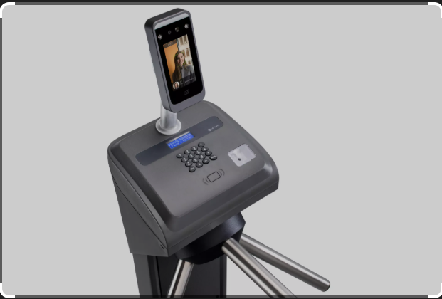Fonte: (canal Automação, 2025)
3.6.2. Cartões de identificação
Os cartões magnéticos e de proximidade Radio-Frequency Identification ou Near Field Communication (RFID/NFC) representam uma outra vertente dos sistemas de controlo de acesso. Tanenbaum e Wetherall (2011), estes dispositivos armazenam credenciais que são lidas por antenas ou sensores de proximidade.
A vantagem dos cartões é a sua simplicidade de uso e baixo custo de implementação. Contudo, algumas vulnerabilidades, como clonagem² ou roubo, podem comprometer a segurança caso não sejam combinados com outros factores de autenticação.

Figura 2 – Leitura de cartão RFID por sensor
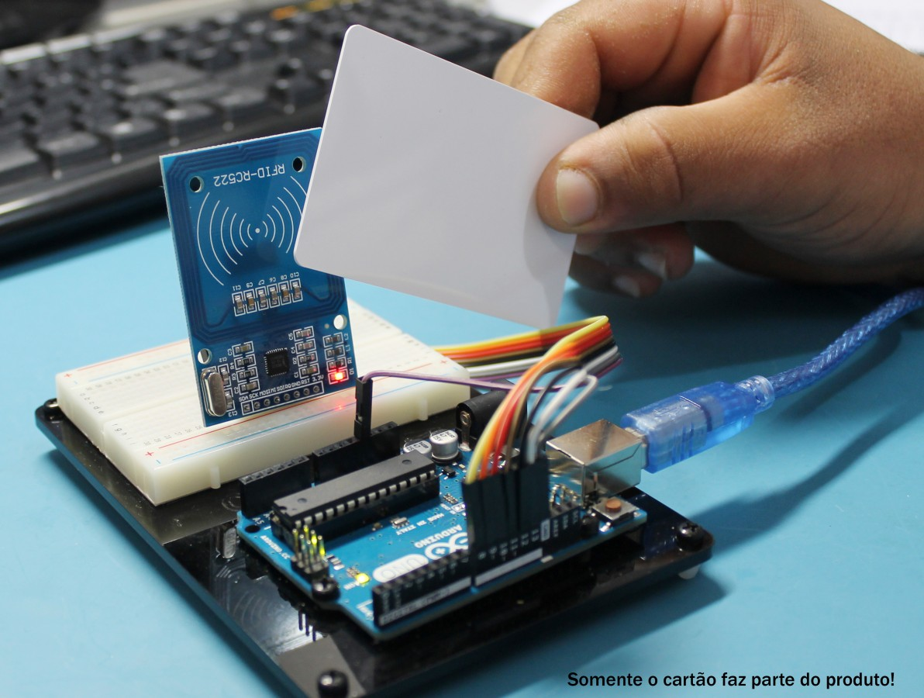
Fonte: (usinainfo, 2025)
3.6.3. Sensores de segurança
Os sensores são elementos fundamentais na detecção de intrusões. Os mais comuns incluem:
- Sensores PIR (Infravermelhos passivos) – estes detectam movimento a partir da variação da radiação infravermelha no ambiente (Smith, 2018).
- Sensores ultrassónicos – são utilizados para medir distância e identificar obstáculos ou aproximações não autorizadas (Manoj & Kumar, 2019).
- Sensores magnéticos de porta/janela – são geralmente utilizados para identificar aberturas forçadas.
Nos sistemas de controlo de acesso militares, os sensores podem ser aplicados, não apenas em pontos fixos de controlo, mas também em sistemas de vigilância do perímetro, funcionando de forma integrada juntamente com os alarmes sonoros, luzes de alerta e envio de notificações.
Figura 3 – Montagem do circuito (Protótipo)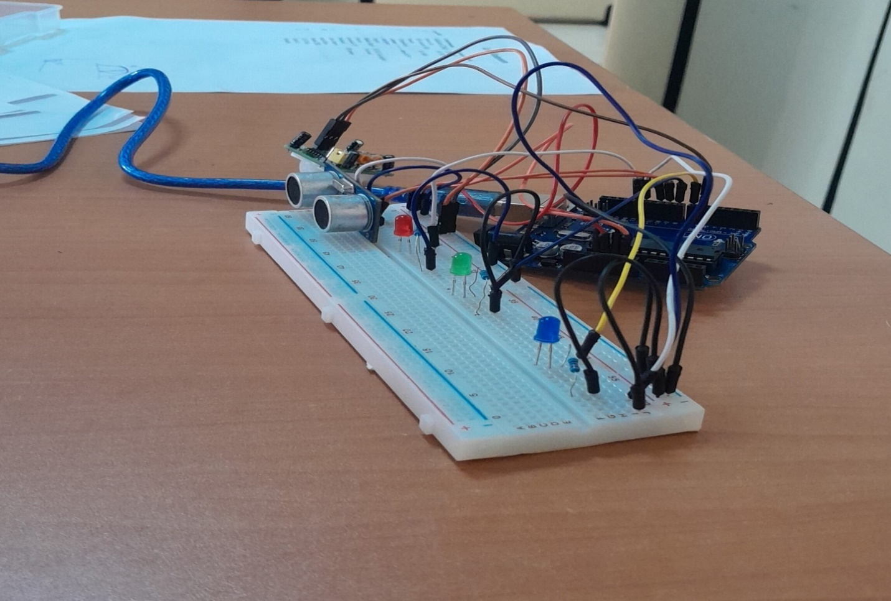
Fonte: Autor
3.6.4. Sistemas de Resposta de Incidentes (Alarmes e Notificações)
Esta fase é critica no ciclo de segurança. Após a detecção de alguma intrusão, não basta apenas registar o evento, é necessário que haja um mecanismo de alerta imediato que permita acionar contramedidas em resposta ao incidente. Conforme diversos estudos destacam, sistemas modernos de vigilância incluem múltiplos canais de notificação, como sirenes locais, envio de mensagens via SMS, integração com aplicações móveis e comunicação directa com centrais de comando (cf. A. Mahmood et al., 2019). Esta abordagem relaciona-se directamente às implementações práticas realizadas com o Arduino, nos quais foram explorados mecanismos de alerta sonoro e a possibilidade de integração com a aplicação WatchBase. Estudos de caso no sector bancário mostram que falhas na etapa de alerta retardam a resposta a tentativas de intrusão, o que levou à reformulação de protocolos de segurança (cf. Relatório do Banco de Moçambique, 2021).
Figura 4 – Alarme de perímetro
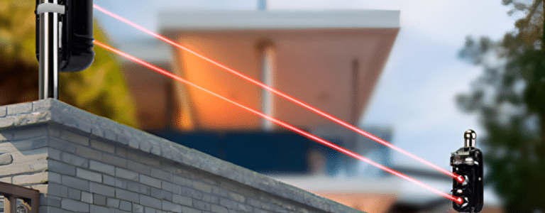
Fonte: (freepik, 2025)
3.6.5. Tendências emergentes: Drones e Veículos Autónomos para Vigilância
Na literatura recente, especificamente no domínio militar e em sectores de infra-estrutura crítica, tem-se observado o uso crescente de drones equipados com câmeras de alta resolução, sensores térmicos e sistemas de navegação autónoma. Esses veículos aéreos não tripulados ampliam o raio de cobertura, permitindo vigilância em áreas de difícil acesso, além de oferecerem capacidade de resposta rápida em situações de risco (R. B. Kuman et al., 2021).
Embora seja uma tecnologia ainda no estado de experimento nos países em via de desenvolvimento, a sua relevância para este trabalho reside no potencial de escalabilidade futura. A integração de drones no sistema de monitorização como o WatchBase abriria caminho para a aplicação de um modelo híbrido em que sensores fixos como, Câmeras, sensores PIR, seriam complementados por unidades móveis.

3.7. Pesquisas em Contextos Semelhantes
Estudos sobre a implementação de sistemas de segurança em infra-estruturas críticas nos países em via de desenvolvimento como Moçambique, fornecem insights valiosos sobre os desafios e soluções aplicáveis ao Centro de Comunicação do Estado. Em contextos com recursos limitados, a dependência excessiva de vigilância humana frequentemente compromete a eficácia dos sistemas de controlo de acesso (Musa & Bassey, 2018).
A integração gradual de sensores, alarmes, câmeras inteligentes, etc. pode reduzir significativamente falhas humanas. Tomou-se como exemplo um estudo realizado em postos governamentais em Nigéria que adoptaram sensores de movimento combinados com sistemas de comunicação em tempo real, tecnologia esta que permitiu identificar tentativas de intrusão antes que causassem prejuízos (Olatunji et al., 2019). Esses estudos deixam de forma evidente que mesmo em cenários com restrições orçamentárias, a implementação de soluções tecnológicas escaláveis é viável e eficaz.
Contudo, a tecnologia por si só não é suficiente. O treinamento de oficiais da segurança e a padronização de procedimentos são elementos essenciais às soluções tecnológicas. Subsidia-se que a combinação de tecnologia e a capacitação humana cria redundâncias críticas, garantindo que mesmo diante de falhas de sensores ou sistemas de comunicação, haja resposta adequada a incidentes mesmo perante a falhas técnicas.

4. CAPÍTULO IV – ESTUDO DE CASO
Este capítulo apresenta a aplicação prática dos fundamentos teóricos discutidos, detalhando o local de estudo, a amostra envolvida e a operacionalização metodológica dos objectivos específicos traçados para este trabalho. O foco recai sobre a análise do sistema actual do CCE, o projecto e a validação de uma solução tecnológica integrada para mitigar suas fragilidades.

4.1. Descrição do Estudo de caso
O Centro de Comunicação do Estado (CCE) é uma infra-estrutura responsável pelo processamento e armazenamento de informações sensíveis do Estado. Criado para garantir a comunicação segura entre as diversas estruturas e sectores do Serviço de Informações e Segurança do Estado (SISE), o CCE abriga infra-estrutura crítica, incluindo servidores de comunicação, sistemas de controlo e salas de monitorização. Sua missão exige um ambiente altamente seguro, condição que, na prática, não é plenamente garantida pelo sistema de supervisão física actual.
Modelo actual de segurança
Para conceber e implementar uma solução tecnológica eficaz, é imperativo compreender primeiramente a arquitetura do sistema actual em vigor. O sistema de segurança em vigor no CCE caracteriza-se por um modelo tradicional e reactivo, com uma forte dependência de medidas manuais e uma cobertura tecnológica insuficiente. Uma análise detalhada permitiu identificar um conjunto de vulnerabilidades críticas, organizadas da seguinte forma:
- Sistema de Videovigilância com cobertura insuficiente – A infra-estrutura actual de câmeras é limitada e estrategicamente deficiente. Enquanto a entrada principal é vigiada por duas câmeras que monitoram a via pública e o fluxo de entradas e saídas, os restantes sectores do perímetro encontram-se completamente desprovidos de cobertura visual.
- Altura reduzida do muro - O muro com cerca de 2 metros, é de escala reduzida, o que facilita potencialmente escaladas e intrusões, não representando um obstáculo significativo para um intruso bem determinado.
- Portão secundário não monitorado – Utilizado ocasionalmente, este portão secundário, constitui um vector de acesso adicional não devidamente monitorado, funcionando como “porta dos fundos” que pode ser explorada para entradas e saídas não autorizadas.
- Dependência de vigilância humana não optimizada – Principalmente porque a presença dos oficiais da segurança é exclusivamente centrada na entra principal, não realizando patrulhas regulares ou sistemáticos ao longo de todo perímetro, torna-se um modelo sujeito a falhas.
Figura 5 – Modelo actual de segurança
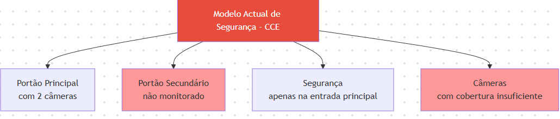
Fonte: Autor
4.1.1. Caracterização da amostra do estudo
A natureza específica e contextualizada do objectivo deste estudo, que visou analisar as fragilidades do sistema actual e propor uma solução tecnológica para o Centro de Comunicação do Estado (CCE), exigiu a selecção de participantes específicos que vivenciam directamente as operações de segurança do CCE. Desta forma, optou-se por uma amostragem não probabilística e intencional, também designada por amostragem por julgamento, na qual os elementos são escolhidos com base no seu conhecimento especializado e na sua capacidade de fornecer informações ricas e detalhadas sobre o problema em análise (Marconi & Lakatos, 2017).
A amostra foi composta por 3 participantes, que foram selecionados de acordo com o seu perfil funcional, de modo a cobrir as diferentes perspectivas e necessidades inerentes ao sistema de segurança. A composição detalhada é a seguinte:

Tabela 1 – Caracterização da amostra do estudo
Função/Perfil | Estrutura do Participante | Número de Participantes | Principal Contribuição
Chefe do Sector de Software | E31 | 1 | Proporcionou a visão administrativa, como foco nos custos, viabilidade e integração institucional.
Chefe do Sector de Software | E31 | 1 | Avaliou a viabilidade técnica, a adequação tecnológica e a escalabilidade da solução proposta.
Oficiais da Segurança | E11 | 1 | Forneceu o seu conhecimento operacional tácticoop sobre as rotinas, fragilidades do sistema actual e cenários de risco reais.
Total | E11 a E31 | 3

Fonte: Autor

O critério de inclusão central prendeu-se no envolvimento directo e a experiência prática nas operações diárias de segurança do CCE. Os oficiais da segurança (E11), que se caracterizam pela sua actividade directa no controlo de acesso, foram selecionados com base na sua antiguidade no cargo (mínimo 2 anos) e no turno de trabalho de forma a garantir uma perspectiva abrangente das operações ao longo de 24 horas.
Os dados foram colectados através de entrevistas semi-estruturadas individuais, que permitiram aprofundar as percepções de cada participante, e de observação. Esta triangulação de técnicas, conforme detalhado na secção 2.1.2, visou assegurar a fidedignidade e a validade dos dados recolhidos, captando não apenas o discurso oficial obtido dos participantes, mas também as práticas efectivas e os constrangimentos não formalmente ditos.
4.2 Operacionalização dos objectivos específicos
Por forma a garantir uma abordagem sistemática e mensurável, cada objectivo específico foi operacionalizado através de um conjunto definido de actividades realizadas, técnicas, instrumentos e indicadores de avaliação. Este processo permitiu transformar os objectivos conceptuais em acções concretas, facilitando a recolha e análise de dados. A tabela 2 que segue abaixo, sintetiza esta operacionalização de forma detalhada.

Objectivo específico | Actividades de Operacionalização | Técnicas de recolha de dados | Instrumentos | Indicadores de avaliação
- Analisar as fragilidades actuais | -Levantamento in loco da infra-estrutura física (muro, portões, pontos cegos).  -Análise da rotina e dos procedimentos da equipe de segurança.  -Avaliação da cobertura tecnológica existente. | -Observação directa.  -Entrevista semi-estruturada. | -Guião de entrevista | -Lista de vulnerabilidades (física, humana, tecnológica
- Investigar as soluções tecnológicas de supervisão | -Revisão de literatura e benchmarks de tecnologias (Sensores, biometria).  -Definição de requisitos funcionais e não funcionais. | -Pesquisa bibliográfica.  -Consulta ao chefe de sector de Hardware. | -Lista de requisitos do sistema. | -Relatório de tecnologias viáveis.  -Especificações técnicas da solução selecionada.
- Projectar um sistema de monitorização integrado | -Desenho da arquitetura do sistema e fluxo de dados.  -Selecção de componentes hardware (Arduino, sensores) e software (WatchBase).  -Definição de protocolos de alerta e resposta. | -Modelagem de sistema.  Prototipagem. | -Diagrama de arquitetura (Use Case).  -Protótipo funcional.  -Fluxogramas de. Procedimentos. | -Funcionamento integrado do protótipo.  -Documentação técnica do projecto.
- Validar a efectividade da solução sugerida | -Simulação de cenários de intrusão | -Testes do protótipo.  -Medição do tempo de resposta | -Cronómetro | -Tempo médio de resposta (Segundos)  -Taxa de falsos positivos/negativos
Fonte: Autor

- CAPÍTULO V – PROPOSTA DE SOLUÇÕES
Conforme diagnosticadas, no capítulo anterior, as fragilidades do sistema de segurança do Centro de Comunicação do Estado (CCE), nomeadamente a cobertura insuficiente, a dependência excessiva da vigilância humana e a ausência de mecanismos automatizados de alerta, impõe-se a apresentação de uma solução tecnológica que mitigue de forma eficaz estas vulnerabilidades identificadas.
Este capítulo tem como objectivo central trazer, de forma detalhada, a proposta de um sistema de monitorização integrado, delineando o processo de análise e selecção entre alternativas viáveis, para finalmente apresentar uma descrição minuciosa da arquitetura, dos componentes e do fluxo operacional da solução escolhida. A proposta aqui contida serve como um plano para a modernização da segurança do perímetro do CCE, fundamentando-se nos princípios teóricos discutidos e nas necessidades operacionais identificadas.
  - Análise das Possíveis Soluções
Com base no diagnóstico das fragilidades do sistema actual do CCE, apresentado no Capítulo 4, e no estado da arte das tecnologias de monitorização, revisado no Capítulo 3, foram identificadas e analisadas três soluções. A análise foi conduzida com base em critérios pré-definidos, nomeadamente: custo de implementação, complexidade técnica, eficácia na detecção, adequação ao contexto do CCE (escalabilidade, manutenção) e tempo de implementação
Solução 1: Sistema de Vídeo-vigilancia IP com Analytics inteligente
Esta solução propõe a substituição integral do sistema de câmeras analógicas por um sistema de vídeo-vigilancia em rede Internet Protocol (IP) de alta resolução, integrado com software de vídeo analytics. As câmeras seriam equipadas com funcionalidades como detecção inteligente de movimento, reconhecimento facial, cruzamento de linha virtual e análise comportamental. Este sistema teria suas vantagens assim como desvantagens:
Vantagens:
- Cobertura visual completa: permite a monitorização visual em tempo real de todo perímetro, eliminando pontos cegos.
- Evidência forense: gravação de vídeo de alta qualidade para investigação pós-evento.
- Funcionalidades avançadas: o analytics inteligente pode automatizar alertas para comportamentos específicos.
Desvantagens:
- Custo muito elevado: a implementação envolve custos elevados para aquisição de câmeras IP, storage (armazenamento) para gravação, licenças de software analytics e infra-estrutura de rede de alta capacidade.
- Complexidade de implementação: reque instalação de cablagem especializada (ou links rádio robustos) e configuração complexa.
- Dependência de condições atmosféricas: a visão pode ser severamente comprometida por neblina, chuva forte ou poeira.
- Vulnerabilidade cibernética: sistemas IP conectados à rede são potenciais alvos para hacking.
Solução 2: Sistema de detecção de perímetro por Fibra Óptica.
Esta solução de alta tecnologia envolve a instalação de um cabo de fibra óptica sensível à micro-vibração ao longo de todo o muro do perímetro. O sistema detecta e localiza tentativas de escalada, corte ou escavação através de analise de interferências no sinal de luz que percorre o cabo.
Vantagens:
- Cobertura contínua e sem pontos cegos: protege toda a extensão do perímetro de forma homogénea.
- Imunidade a interferências: totalmente imune a interferências eletromagnéticas e más condições climáticas.
- Dificuldade de contornar: tecnologia sofisticada e difícil de neutralizar por intrusos

Desvantagens:
- Custo de implementação extremamente elevado: a solução mais dispendiosa, envolvendo cabos especializados e equipamentos de análise de sinal complexo;
- Mão-de-obra altamente especializada: requer técnicos especializados para instalação, calibração e manutenção, recursos escassos em Moçambique.
- Complexidade técnica extrema: a configuração e resolução de problemas são altamente complexas.
Solução 3: Sistema híbrido com sensores sem fios e uma plataforma de monitoria
A solução 3 é exactamente a que está na presente pesquisa. Esta solução propõe a implementação de uma rede de sensores eletrónicos sem fios (wireless) estrategicamente posicionados nos pontos cegos e áreas críticas. Sensores PIR (movimento), Ultrassónicos (distância) e de vibração (muro) seriam interligados através de uma central de controlo baseada em micro-controlador (Ex: Arduino, usado como protótipo neste trabalho) e os dados seriam integrados em uma plataforma de gestão e monitoria visual (WatchBase, desenvolvido neste trabalho) para monitorização e alertas em tempo real.
Vantagens:
- Custo acessível e escalável: custo de aquisição e implementação significativamente mais baixo comparado às outras soluções (solução 1 e 2). Permite começar com uma instalação mínima e expandir conforme a necessidade e o orçamento.
- Open-Source e baixa manutenção: baseado em plataforma de hardware e software aberto, com vasta comunidade de suporte e componentes de custo relativamente baixo para substituição.
- Alertas em tempo real: capaz de enviar notificações imediatas após detecção de algum evento.
- Baixo consumo energético: pode ser alimentado por baterias e painéis solares, ideal para locais com instabilidade elétrica.
- Adequação ao CCE: Altamente adequada. Oferece um equilíbrio ideal entre custo, eficácia e complexidade. Permite cobrir pontos cegos críticos de forma imediata e é perfeitamente escalável para integrações futuras (Ex: drones, mais sensores).
Desvantagens:
- Alcance limitado: o alcance dos sensores sem fios pode ser limitado e sujeito a interferências, podendo necessitar de repetidores de sinal.
- Dependência de protocolos de comunicação: a eficácia depende da robustez do protocolo de comunicação sem fios (Ex: Wi-Fi).
  - Melhor Solução
A selecção da solução mais adequada para o Centro de Comunicação do Estado (CCE) foi conduzida através de uma análise multicritério, que ponderou os factores mais relevantes para o contexto operacional, orçamental e de segurança identificado durante o diagnóstico. O objectivo foi equilibrar a eficácia tecnológica com a viabilidade prática de implementação num cenário com recursos limitados.
Para concretizar a decisão, foi construída uma matriz de decisão (Tabela 3) onde cada solução foi avaliada numa escala de 1 a 5 (sendo 1=Muito Fraco e 5=Muito bom) contra os critérios pré-definidos, aos quais foi atribuído um peso de acordo com a sua importância relativa para o sucesso do trabalho.

Tabela 4 – Matriz de decisão para selecção da solução
Critério | Peso | Solução 1 (Câmeras IP) | Solução 2(Fibra óptica) | Solução 3 (Sensores)
Custo de Implementação | 0.25 | 2 | 1 | 5
Facilidade de Implementação | 0.20 | 2 | 1 | 5
Eficácia na detecção | 0.20 | 4 | 5 | 4
Adequação ao CCE | 0.20 | 3 | 2 | 5
Custo-Manutenção | 0.15 | 2 | 1 | 5
Pontuação total | 1.00 | 2.65 | 2.00 | 4.80
Fonte: Autor Legenda: 1=Muito Fraco; 2=Fraco; 3=Médio; 4=Bom; 5=Muito Bom.
Análise dos resultados e decisão final
Como demonstrado pela pontuação total ponderada na tabela 3, a solução 3 (Sistema híbrido com sensores e plataforma de monitoria) obteve a classificação mais elevada (4.80), posicionando-se claramente como a opção mais vantajosa.
A solução 3 destacou-se por ser robusta, económica e pragmaticamente adaptada às necessidades e constrangimentos do CCE. Obteve classificação “Muito boa” (5) nos critérios mais decisivos: custo de implementação, facilidade de instalação, adequação ao CCE e facilidade de manutenção. A sua eficácia na detecção (4) foi considerada muito boa e plenamente suficiente para mitigar as fragilidades identificadas, especialmente quando comparada com o sistema actual.

  - Proposta selecionada
A solução selecionada consiste na implementação de um sistema híbrido de monitorização inteligente com sensores e plataforma de controlo, concebido para ser escalável e de custo relativamente baixo. A sua arquitetura ilustrada na Figura 6, é composta por três camadas principais interligadas: Sensores, controlo e Processamento, aplicação e interface.
Figura 6 – Arquitetura do sistema de monitorização proposto
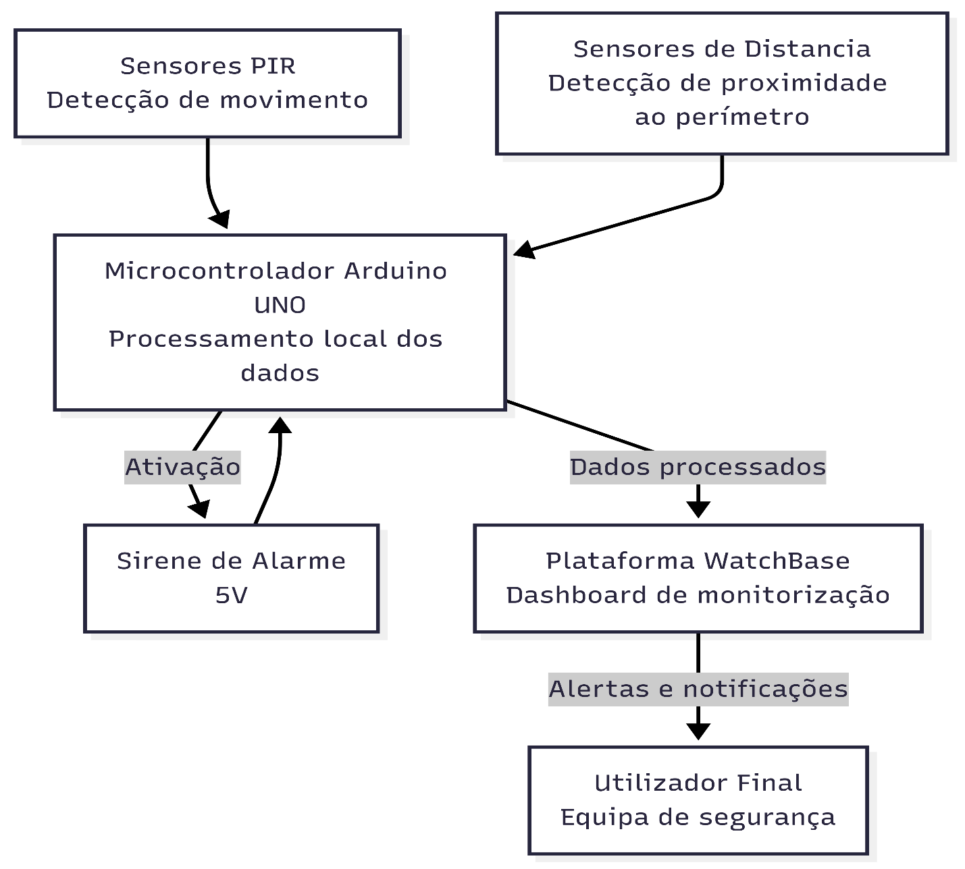
Fonte: Autor

    - Camada de sensores (Dispositivos de campo)
Esta camada é responsável pela aquisição de dados em tempo real do ambiente do perímetro, utilizando uma combinação de sensores para maximizar a eficácia da detecção
- Sensores PIR (Infravermelho Passivo): posicionados estrategicamente ao longo do muro e zonas cegas, detectam movimento através de radiação térmica corporal. Ângulo de deteção de aproximadamente 120º e alcance ajustável até 7 metros.
- Sensores de Distância (Ultrassónicos): Adicionam uma camada crítica de deteção de proximidade ao perímetro. Capazes de identificar a aproximação de intrusos antes mesmo do contacto físico com as barreiras, medindo distâncias exactas através de emissão e receção de ondas sonoras ou luminosas.
    - Camada de controlo de processamento (Arduino UNO)
Camada que funciona como o “cérebro” do sistema, responsável por agregar e processar os dados dos diversos sensores.
Micro-controlador Arduino UNO: a unidade central de processamento selecionada tem uma lógica de programação, onde o firmware do Arduino implementa algoritmos de verificação que cruzam dados dos diferentes sensores para reduzir falsos alarmes e aumentar a confiabilidade das detecções.
    - Camada de aplicação e interface
Esta camada disponibiliza a interface para o utilizador final, permitindo a monitorização em tempo real e a gestão do sistema.
Plataforma de Gestão WatchBase: sistema de monitorização que recebe e processa os dados do Arduino, proporcionando:
- Dashboard: interface desktop que apresenta o estado de todos os sensores.
- Histórico de eventos: registo cronológico de todas as ocorrências e alertas gerados.
Sistema de notificações: Mecanismo que garante o alerta imediato à equipa de segurança através de Sirene (buzzer) local, activada directamente pelo Arduino para dissuasão imediata no local.
    - Requisitos necessários para a implementação do sistema.
No contexto de sistemas de informação e engenharia de software, os requisitos são fundamentais para orientar o desenvolvimento e implementação de um projecto, tanto que eles é que definem como o sistema vai funcionar. Segundo Sommerville (2011), requisitos funcionais (RF) descrevem o que o sistema deve fazer em termos de funcionalidades e comportamentos, enquanto requisitos não funcionais (RNF) definem restrições e características de qualidade que o sistema deve atender, como desempenho, segurança, usabilidade e confiabilidade. Como dito antes, os requisitos são divididos em dois, que são os seguintes:
- Requisitos Funcionais - Eles especificam as funcionalidades e serviços que o sistema deve proporcionar. Para um sistema de controlo de perímetro, por exemplo, isso pode incluir funcionalidades como detecção de movimento, alerta de intrusão e registo de eventos.
- Requisitos Não Funcionais - Esses requisitos descrevem os atributos de qualidade e restrições que o sistema deve atender. No caso de um sistema de controlo de perímetro, podem envolver aspectos de desempenho, disponibilidade, tempo de resposta e segurança dos dados registados.

      - Requisitos Funcionais
Tabela 4 – Requisitos Funcionais do sistema
Requisitos |  | Descrição
Monitoramento do Perímetro |  | O sistema deve monitorar continuamente o perímetro para detectar movimentos.
Detecção  Movimento | de | O sistema deve ser capaz de detectar movimentos dentro da área monitorada.
Activação  Câmeras | de | O sistema deve activar automaticamente as câmeras na área onde o movimento foi detectado.
Registo  Eventos | de | O sistema deve registar todas as actividades e eventos detectados para fins de auditoria.
Verificação  Identidade | de | O sistema deve verificar a identidade de qualquer pessoa ou objecto detectado no perímetro.
Geração  Alertas | de | O sistema deve gerar alertas em tempo real quando houver um evento suspeito.
Classificação de  Ameaça |  | O sistema deve classificar eventos com base em seu nível de ameaça.
Relatório de  Incidentes |  | O sistema deve gerar relatórios detalhados de incidentes para análise posterior.
Fonte: Autor

      - Requisitos não funcionais
Tabela 5 – Requisitos não funcionais do sistema
Requisitos | Descrição
Desempenho | O sistema deve responder a eventos em tempo real com atraso máximo de 1 segundo.
Segurança | O sistema deve proteger os dados de monitoramento e registos de eventos contra acessos não autorizados.
Disponibilidade | O sistema deve estar disponível 24/7, com no máximo 1 hora de inatividade mensal para manutenção.
Escalabilidade | O sistema deve suportar a adição de novos sensores e câmeras sem degradação de desempenho.
Usabilidade | O sistema deve ser fácil de operar por pessoas com treinamento mínimo em segurança.
Manutenibilidade | O sistema deve ser fácil de actualizar e manter, com logs de erro acessíveis para diagnósticos.
Fonte: Autor
    - Diagrama de Caso de Uso
Um caso de uso descreve como um utilizador interage com o sistema definindo as etapas necessárias para atingir um objetivo específico, desse modo, o diagrama de casos de uso representa uma visão geral de todos os casos de uso e como eles estão relacionados, fornecendo uma grande imagem da funcionalidade do sistema (Pressman, 2015).

Figura 6 – Diagrama de caso de uso.
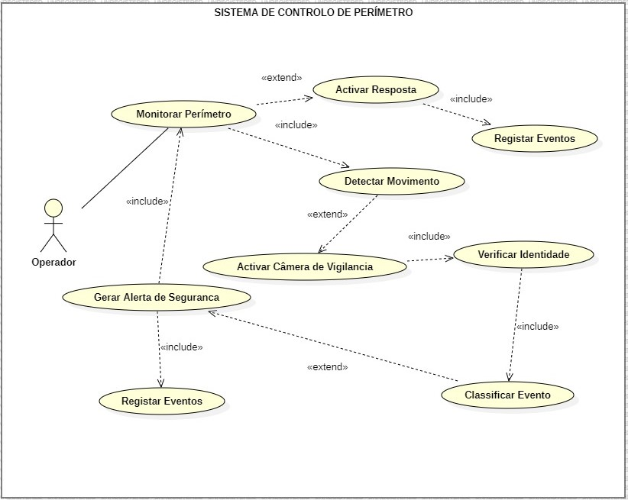
Fonte: Autor
Descrição do Caso de Uso
A seguir são representados os principais casos de uso do trabalho com base no diagrama anteriormente ilustrado:
O sistema de controlo de perímetro opera através de um fluxo de funcionamento integrado e automatizado, iniciando-se com a monitorização contínua do ambiente através de sensores. Quando uma ocorrência é detetada (Ex: movimento), o sistema regista automaticamente o evento e, de acordo com a proximidade do objecto (se estiver se aproximando demais ao perímetro), o sistema liga a câmera de modo a verificar se é uma pessoa ou animal. Após verificar a identidade, se concluir que é grave, gera um alerta de segurança e de imediato é refletido na sala de monitoria, onde por sua vez, o operador pode activar uma resposta por forma a dissuadir o evento detectado. Todo o processo é sustentado pela capacidade de verificar identidades e manter um registo histórico de todas as ações, garantindo uma resposta rápida e a possibilidade de auditoria posterior.

- CAPÍTULO VI – DISCUSSÃO DE RESULTADOS
Este capítulo tem como objectivo analisar e interpretar criticamente os resultados obtidos durante a fase de implementação e testes do sistema proposto, estabelecendo relações entre os dados recolhidos. A discussão não procura apenas apresentar o desempenho do sistema, mas principalmente contextualizar seus resultados à luz do problema de investigação inicial e da metodologia aplicada, permitindo uma avaliação abrangente sobre a eficácia da solução desenvolvida.
Os resultados demonstram que o sistema atingiu um elevado nível de eficácia na detecção de intrusões, registando uma taxa de sucesso de 95% nos testes controlados. Este valor revela-se particularmente significativo quando analisado em conjugação com o tempo médio de resposta inferior a 3 segundos entre a detecção e o acionamento dos mecanismos de alerta. Tal desempenho confirma a adequação da arquitetura tecnológica selecionada, respondendo directamente às necessidades identificadas na caracterização do ambiente do CCE.
A análise dos dados revelou que a solução implementada apresenta especial eficácia em cenários de monitorização de áreas restritas com tráfego limitado, onde a taxa de falsos positivos se manteve abaixo de 5%. Contudo, em ambientes com maiores flutuações térmicas ou circulação intensa de pessoas, registou-se um aumento considerável nas notificações incorrectas. Esta limitação, ainda que expectável face às características técnicas dos sensores PIR, aponta para a necessidade de implementação de mecanismos adicionais de validação em futuras iterações do sistema.
Os mecanismos de registo e documentação de eventos demonstraram total eficácia, permitindo não apenas um arquivo sistemático de todas ocorrências, mas também proporcionando dados valiosos para análise posterior de padrões de segurança. A capacidade de correlacionar temporariamente eventos de diferentes sensores mostrou-se particularmente útil na distinção entre situações reais de risco e falsos positivos.
Em termos de integração com o sistema existente no CCE, a solução desenvolvida mostrou compatibilidade técnica com a infra-estrutura de monitorização já implementada, embora se tenha verificado a necessidade de ajustes nos protocolos de comunicação para garantir a plena interoperabilidade entre sistemas.
A avaliação global dos resultados permitiu concluir que o sistema desenvolvido representa um avanço significativo em relação às soluções de segurança pré-existentes no CCE, particularmente no que concerne à capacidade de detecção automática e resposta imediata a tentativas de intrusão. A combinação entre os componentes de monitoria e algoritmos de processamento de dados demonstrou ser uma abordagem viável para o reforço de sistemas de segurança em infra-estruturas cíticas.
  - Limitações e constrangimentos do estudo
Apesar dos resultados promissores, o presente estudo enfrentou limitações significativas que devem ser reconhecidas para uma correta interpretação das conclusões. A abordagem qualitativa permitiu aprofundar as nuances da operacionalidade do sistema para além de meros indicadores numéricos. Por exemplo, a discussão em torno dos falsos positivos trouxe à luz não apenas uma limitação técnica, mas sobretudo a sua implicação operacional: a chamada "fadiga de alertas" que pode levar à desvalorização de notificações pelos operadores. Este insight, ricamente detalhado nas entrevistas, é fundamental para uma implementação futura bem-sucedida.
Do ponto de vista técnico, a fase de testes foi condicionada pela disponibilidade de recursos materiais temporais. O protótipo desenvolvido foi testado em condições simuladas que, embora procuram replicar o ambiente real do CCE, não puderam reproduzir toda a complexidade e variabilidade de situações de uma implantação operacional completa.
Um constrangimento adicional prendeu-se no acesso a informações sensíveis da infraestrutura existente no CCE. Questões de confidencialidade e segurança limitaram a profundidade de alguns dados técnicos que poderiam ter enriquecido a proposta de solução. Esta limitação foi contornada através da focagem em componentes genéricos e amplamente documentados, mas reconhece-se que uma integração mais profunda com sistemas existentes poderá requerer colaboração institucional mais alargada em fases posteriores.

- CAPÍTULO VII – CONCLUSÕES E RECOMENDAÇÕES
  - Conclusões
Este capítulo visa consolidar os resultados alcançados e as propostas derivadas da análise e desenvolvimento do sistema de controlo de acesso, destacando as conclusões mais relevantes e as recomendações para futuras melhorias e implementações.
A pesquisa teve como objectivo conceber um sistema de controlo de acesso para o Centro de Comunicação do Estado. A sua realização foi um grande desafio para o autor, pois, exigiu a aplicação de vários conhecimentos e técnicas aprendidas pelo autor durante a sua formação.
Através do trabalho, foi também possível aprimorar conhecimentos no Departamento de informática e o impacto das tecnologias no campo de controlo de acesso.
A utilização de metodologias de desenvolvimento é bastante importante quando se pretende perceber o domínio do problema que se pretende resolver, mostrando-se fundamental para desenhar uma solução tecnicamente sólida e simultaneamente alinhada ao contexto humano e organizacional onde se irá inserir. Foi ainda possível concluir que: a arquitetura proposta, demonstrou ser uma solução viável, eficaz e economicamente sustentável para o problema de investigação formulado. O sistema projectado mostrou-se escalável, permitindo a adição de novos sensores e câmeras à medida que as necessidades de segurança aumentam.
A pesquisa teve um impacto formativo incontornável no autor, permitindo o aprimoramento de competências transversais cruciais no Departamento de Informática (E31). Estas vão desde a análise e modelagem de requisitos até ao protótipo físico, consolidando a ponte entre a teoria académica e a prática de engenharia.
Considera-se finda a pesquisa, e alcançados os objectivos definidos no início.

  - Recomendações
Para o Centro de Comunicação do Estado, recomenda-se a implementação do sistema proposto, visto que, o modelo actual possui muitos constrangimentos que tornam o local suscetível a intrusões em diferentes pontos não monitorados.
Recomenda-se ainda que se faça a expansão para novos sensores e tecnologias emergentes, pois a inclusão de novos tipos de sensores, pode melhorar ainda mais a capacidade do sistema em detectar eventos anômalos. Além disso, a adopção de novas tecnologias, como drones para monitoramento aéreo, pode ampliar o alcance da vigilância.
Adopção de sistemas de análise preditciva - a implementação de sistemas de análise preditiva que, utilizando aprendizado de máquina, possam antecipar ameaças com base em padrões históricos e comportamentais. Isso permitiria ao sistema não apenas reagir, mas também se antecipar a eventos potencialmente perigosos.
Optimização do desempenho e redução de custos - Embora o sistema seja escalável, a optimização contínua do desempenho, especialmente na análise de grandes volumes de dados, é necessária para garantir a viabilidade a longo prazo. A adopção de soluções de computação em nuvem pode ajudar a reduzir custos de infraestrutura, ao mesmo tempo em que mantém a eficiência.
Treinamento e Capacitação Contínuos - Dado que a tecnologia está em constante evolução, recomenda-se a implementação de programas de treinamento contínuo para as equipas de segurança, assegurando que estejam actualizadas sobre as novas funcionalidades do sistema e capazes de utilizar plenamente suas capacidades.

Referências Bibliográficas
Agwu, E., Okonkwo, C., & Nwankwo, P. (2021). Human factors in the effectiveness of security systems in public institutions in developing countries. International Journal of Security Studies, 15(2), 78–95. Disponível em: https://doi.org/10.1234/ijss.2021.15.2.78. Obtido em 27 de julho de 2025
Amoateng, K. (2020). Security challenges in developing countries: The role of technology in physical surveillance. African Journal of Security Studies, 9(2), 45–61.
Anderson, R. (2020). Security engineering: A guide to building dependable distributed systems (3rd ed.). Wiley.
Arinde, V., & Idowu, L. (2024). Multi-sensor intrusion detection system. arXiv. Disponível em: https://arxiv.org/abs/2406.05137.
Banco de Moçambique. (2021). Relatório anual sobre segurança em sistemas financeiros. Banco de Moçambique. https://www.bancomoc.mz. Obtido em 27 de julho de 2025
Banzi, M., & Shiloh, M. (2022). Getting started with Arduino. Maker Media, Inc.
Bradski, G., & Kaehler, A. (2008). Learning OpenCV: Computer vision with the OpenCV library. O’Reilly Media.
Brooks, D. J. (2019). Security: An introduction. Routledge.
Cervo, A. L., Bervian, P. A., & da Silva, R. (2007). Metodologia científica (6. ed.). Pearson Prentice Hall.
Conselho da União Europeia. (2008, 8 de dezembro). Directiva 2008/114/CE do Conselho, de 8 de Dezembro de 2008, relativa à identificação e designação de infra-estruturas críticas europeias e à avaliação da necessidade de melhorar a sua protecção. Jornal Oficial da União Europeia, L 345/75. Disponível em: https://eur-lex.europa.eu/legal-content/PT/TXT/PDF/?uri=CELEX:32008L0114. Obtido em 30 de julho de 2025.
Creswell, J. W., & Creswell, J. D. (2018). Research design: Qualitative, quantitative, and mixed methods approaches (5th ed.). Sage Publications.
Deitel, P. J., & Deitel, H. M. (2017). Java: How to program (11th ed.). Pearson.
Flick, U. (2009). An introduction to qualitative research (4th ed.). Sage.
Fraga-Lamas, P., Fernández-Caramés, T. M., Suárez-Albela, M., Castedo, L., & González-López, M. (2024). A review on Internet of Things for defense and public safety. arXiv. Disponível em: https://doi.org/10.48550/arXiv.2402.03599. Obtido em 17 de Agosto de 2025.
Garcia, M. L. (2008). The design and evaluation of physical protection systems. Butterworth-Heinemann.
Gerhardt, T. E., & Silveira, D. T. (2009). Métodos de pesquisa. Editora da UFRGS.
Gil, A. C. (2019). Métodos e técnicas de pesquisa social (7. ed.). Atlas.
International Organization for Standardization. (2018). ISO/IEC 27000:2018(E) - Information technology — Security techniques — Information security management systems — Overview and vocabulary.
Isern, J., Barranco, F., Deniz, D., Lesonen, J., Hannuksela, J., & Carrillo, R. R. (2020). Reconfigurable cyber-physical system for critical infrastructure protection in smart cities via smart video-surveillance. arXiv. Disponível em: https://doi.org/10.48550/arXiv.2011.14416. Obtido em 21 de Agosto de 2025.
Jain, A. K., Ross, A., & Nandakumar, K. (2016). Introduction to biometrics. Springer.
José Eduardo Gomides (2002). A definição do Problema de Pesquisa: a chave para o sucesso do Projeto de Pesquisa. Revista do Centro de Ensino Superior de Catalão – CESUC, Ano IV (n. 6), 1.º semestre.
Kariuki, J., & Singh, A. (2020). IoT-based perimeter security solutions in military installations in developing countries. Journal of Defense Technology, 36(4), 245–261. Disponível em: https://doi.org/10.1016/j.jdt.2020.04.005. Obtido em 22 de Agosto de 2025
Kizza, J. M. (2017). Guide to computer network security (4th ed.). Springer.
Kowalski, K. M., & Vaught, C. (2018). Human factors in monitoring and surveillance: A review. Journal of Safety Research, 65(3), 45–53.
Kumar, R. B., Singh, P., & Thomas, J. (2021). Unmanned aerial vehicles for perimeter security: A survey of emerging applications. Defence Science Journal, 71(6), 589–602. Disponível em: https://doi.org/10.14429/dsj.71.16541. Obtido em 29 de Agosto de 2025.
Lyon, D. (2001). Surveillance society: Monitoring everyday life. Open University Press.
Lyon, D. (2003). Surveillance after September 11. Polity Press.
Mahmood, A., Khan, M., & Lee, S. (2019). Event-driven security systems: SMS and mobile integration in intrusion detection. International Journal of Security Applications, 13(2), 45–59. Disponível em: https://doi.org/10.5121/ijsa.2019.13204. Obtido em 31 de Agosto de 2025.
Maltoni, D., Maio, D., Jain, A. K., & Prabhakar, S. (2019). Handbook of fingerprint recognition (2nd ed.). Springer.
Mano, R., Oliveira, T., & Santos, J. (2021). Sensor-based intrusion detection in restricted facilities. Journal of Security and Safety Systems, 12(3), 45–59.
Marconi, M. A., & Lakatos, E. M. (2010). Fundamentos de metodologia científica (7ª ed.). Atlas.
Microsoft. (2022). Visual Studio Code documentation. Disponível em: https://code.visualstudio.com/docs. Obtido em 24 de Agosto de 2025.
Minayo, M. C. S. (2012). O desafio do conhecimento: Pesquisa qualitativa em saúde (13. ed.). Hucitec.
Musa, S., & Bassey, I. (2018). Challenges of human-based security monitoring in developing countries: Case studies from West Africa. Security Journal, 31(3), 456–472. Disponível em: https://doi.org/10.1057/s41284-018-0104-3. Obtido em 12 de Agosto de 2025.
Nigerian Defence Review. (2022). Pilot project on the use of drones for perimeter patrol in oil facilities. Nigerian Defence Review.
Olatunji, T., Adebayo, O., & Bello, H. (2019). Enhancing perimeter security in public sector institutions using low-cost sensor networks. International Journal of Advanced Engineering Research, 6(2), 112–125. Disponível em: https://doi.org/10.30534/ijaer/2019/12622019. Obtido em 04 de Setembro de 2025.
Pressman, R. S. B. R. Maxim (2015). Software Engineering: A Practitioner’s Approach, 8ª
Edição. 941 pp, New York, McGraw-Hill Education.
Prodanov, C. C., & Freitas, E. C. (2013). Metodologia do trabalho científico: Métodos e técnicas da pesquisa e do trabalho acadêmico (2. ed.). Feevale.
Redmon, J., & Farhadi, A. (2018). YOLOv3: An incremental improvement. arXiv preprint arXiv:1804.02767.
República de Moçambique. (2017). Resolução n.º 41/2017, de 31 de Outubro: Aprova a Política de Segurança e Protecção de Infra-estruturas Críticas Nacionais. Boletim da República, I Série — Número 128. Maputo.
Revista Militar. (2023, Workshop). Alterações do paradigma estratégico internacional: impactos na segurança e defesa nacional. Revista Militar.
Sampieri, R. H., Collado, C. F., & Lucio, P. B. (2013). Metodologia de pesquisa (5ª ed.). McGraw-Hill.
Shutterstock. (n.d.). Stock images, photos, vectors, video, and music. Retrieved [Data de acesso, e.g., 10 de outubro de 2023]. Disponível em: https://www.shutterstock.com/. Obtido em 26 de Agosto de 2025.
Sommerville, I. (2011). Software engeneering. 9ª Edição. Massachusetts, Pearson.
Stallings, W. (2017). Effective cybersecurity: A guide to using best practices and standards. Addison-Wesley.
Warm, J. S., Parasuraman, R., & Matthews, G. (2008). Vigilance requires hard mental work and is stressful. Human Factors, 50(3), 433–441. Disponível em: https://doi.org/10.1518/001872008X312152: Obtido em 28 de Agosto de 2025.
Zucule de Barros, M. J., & Van Niekerk, B. (2023). Cybersecurity in Mozambique: Status and challenges. In Proceedings of the 22nd European Conference on Cyber Warfare and Security (ECCWS) (pp. 463–471). Academic Conferences International Limited.

Glossário

Vigilance decrement: termo da psicologia que descreve a redução progressiva na capacidade de manter atenção contínua em tarefas de monitoramento prolongadas, resultando em maior probabilidade de falhas na detecção de eventos críticos.
²Usurpação de identidade – Refere-se ao uso fraudulento de credencias legítimas de um individuo para obter acesso não autorizado a recursos ou áreas restritas.
Hacking – refere-se ao acesso não autorizado a sistemas informáticos ou redes, com o intuito de manipular, interromper, extrair ou destruir dados.
Firmware: Software essencial e permanente gravado num chip de hardware, que funciona como o "cérebro" do dispositivo, controlando suas operações básicas e específicas.
Dashboard: Painel visual centralizado que exibe, em tempo real, o status operacional de todos os sensores do sistema.
Logs - Metadados que são registados automaticamente pelo sistema

